Отчет по запросам

Выполнил Сафронов Данил И-21

## 1 Запросы на языке SQL

##### Запрос 1. Вывод данных о договорах

Текст запроса:

SELECT *

FROM Договор;

Результат выполнения запроса:

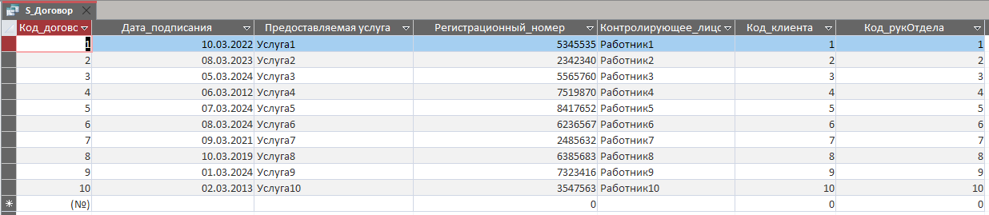Рисунок 1 – Вывод данных о договорах

##### Запрос 2. Сортировка клиентов по дате рождения

Текст запроса:

SELECT *

FROM Клиент

ORDER BY Дата_рождения;

Результат выполнения запроса:

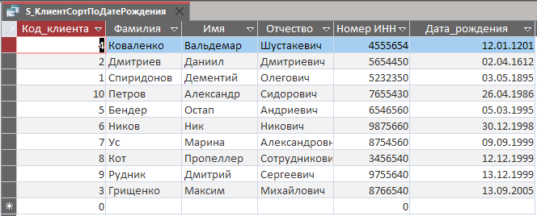Рисунок 2 – Вывод отсортированных по дате рождения клиентов

##### Запрос 3. Вывод руководителей 4 отдела

Текст запроса:

SELECT *

FROM РуководительОтдела

WHERE Отдел = 4;

Результат выполнения запроса:

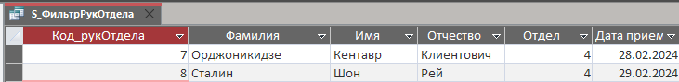Рисунок 3 - Вывод руководителей 4 отдела

##### Запрос 4. Кол-во столбцов в таблице

Текст запроса:

SELECT Count(*) AS [Количество столбцов в таблице "Заявка"]

FROM Заявка;

Результат выполнения запроса:

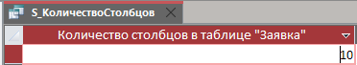

Рисунок 4 - Вывод кол-ва столбцов в таблице

##### Запрос 5. Сложный запрос, выводящий информацию о том, какой руководитель отдела к какому договору относится (по регистрационному номеру договора)

Текст запроса:

SELECT Договор.Регистрационный_номер, РуководительОтдела.Код_рукОтдела

FROM Договор INNER JOIN РуководительОтдела ON Договор.Код_рукОтдела = РуководительОтдела.Код_рукОтдела;

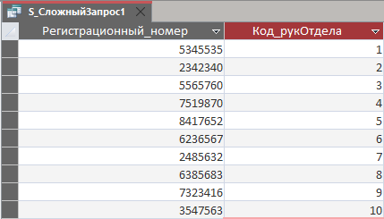

Рисунок 5 — Сложный запрос, выводящий информацию о том, какой руководитель отдела к какому договору относится (по регистрационному номеру договора)

##### Запрос 6. Сложный запрос, выводящий информацию о том, какой номер заявки у какого клиента

Текст запроса:

SELECT Заявка.Номер, Клиент.Код_клиента

FROM Заявка INNER JOIN Клиент ON Заявка.Код_клиента = Клиент.Код_клиента;

Результат выполнения запроса:

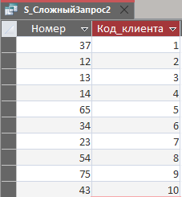

Рисунок 7 – Сложный запрос, выводящий информацию о том, какой номер заявки у какого клиента

## 2 Запросы в конструкторе QBE

##### Запрос 1. Вывод данных о выбранном договоре

Запрос:

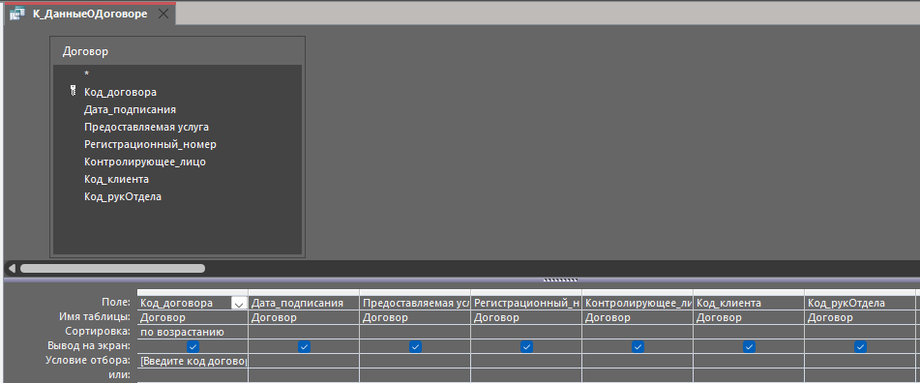Рисунок 8 — структура запроса

Результат выполнения запроса:

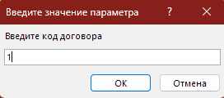

Рисунок 9 — окно указания нужного кода договора

Рисунок 10 — Запрос, выводящий информацию о выбранном договоре

##### Запрос 2. Вывод данных о клиентах, родившихся в 1999 году и позже

Запрос:

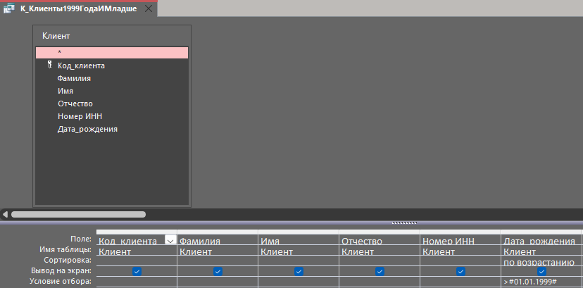Рисунок 11 — структура запроса

Результат выполнения запроса:

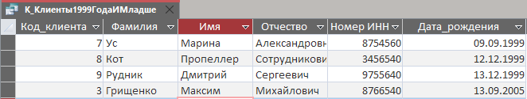Рисунок 12 — Вывод данных о клиентах, родившихся в 1999 году и позже

##### Запрос 3. Вывод данных о невыполненных заявках

Запрос:

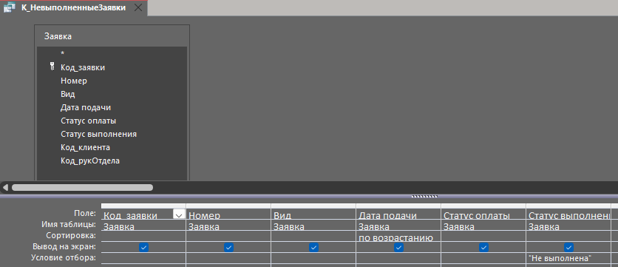Рисунок 13 — структура запроса

Результат выполнения запроса:

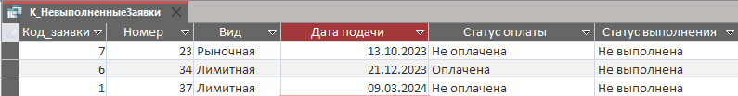Рисунок 14 — вывод данных о невыполненных заявках

##### Запрос 4. Сортировка руководителей отделов по дате приема на работу

Запрос:

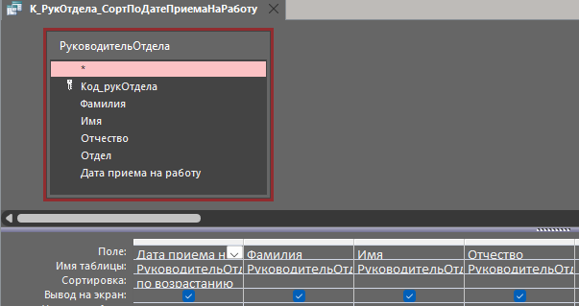Рисунок 15 — структура запроса

Результат выполнения запроса:

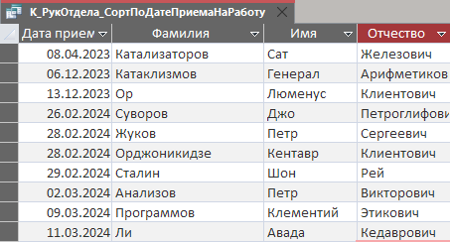

Рисунок 16 — сортировка руководителей отделов по дате приема на работу

##### Запрос 5. Сложный запрос, выводящий информацию о том, какая услуга будет предоставлена какому клиенту.

Запрос:

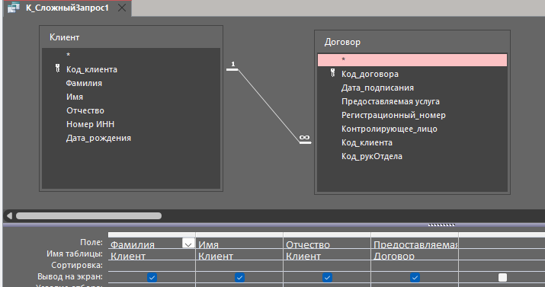Рисунок 17 — структура запроса

Результат выполнения запроса:

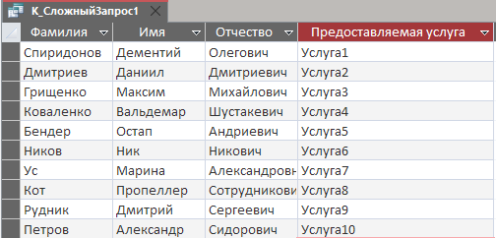

Рисунок 18 — вывод информации о том, какая услуга будет предоставлена какому клиенту

Запрос 6. Сложный запрос, выводящий информацию о том, какой работник отдела к какому руководителю отдела относится.

Запрос:

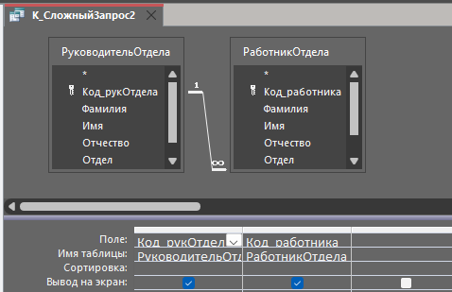

Рисунок 19 — структура запроса

Результат выполнения запроса:

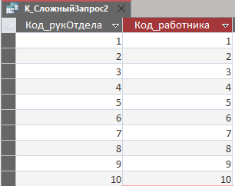

Рисунок 20 - вывод информации о том, какой работник отдела к какому руководителю отдела относится.